ACTUALIZACIONES AL SISTEMA ADMIARCHI

VERSION: 7.3.182 del 10 de Marzo de 2018

- Al formulario de Gestión de Documento se retira el menú desplegable de Expedientes obligando a que el funcionario operador haga búsqueda mediante el botón “Localizar Expedientes”. Con esto se consigue una mayor rapidez al cargar el formulario cuando existen muchos expedientes.

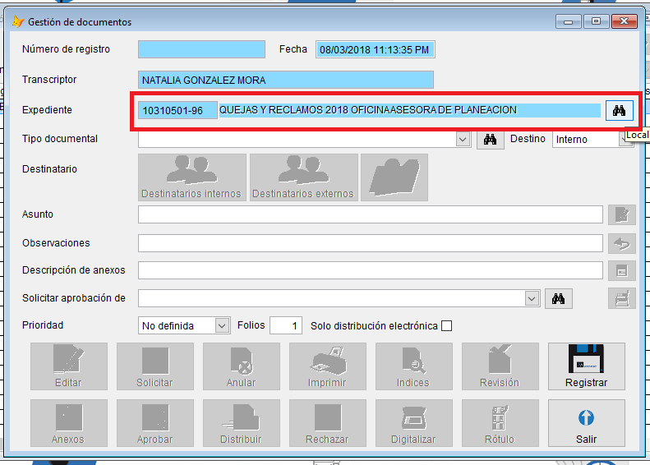

- Se corrige margen derecho del Reporte "Volumen de Radicación por Ventanillas"

- Se crea nuevo reporte de rótulos para impresora HONEYWELL-PC42T

